NOM | KESKAS
Prénom | Hicham
Date de naissance | 20/06/1990

Copie à rendre

Bachelor Développeur 22/24
Android, Angular, Flutter, Front End, Full Stack, IOS, PHP /Symfony

Documents à compléter et à rendre

Partie 1 : livrables

- Entrez le lien de votre outil de gestion de projet https://trello.com/b/JohZzxbD/stania-nfl
https://trello.com/b/ZGqXxp5l/stania-nfl

- Entrez le lien de votre git
https://github.com/Jupas0/stania-superbowl-project/
L’environnment IDE que j’utilise ne m’a pas permis d’utiliser git à fond.
En effet l’accès au répertoire distant m’a été interdit.
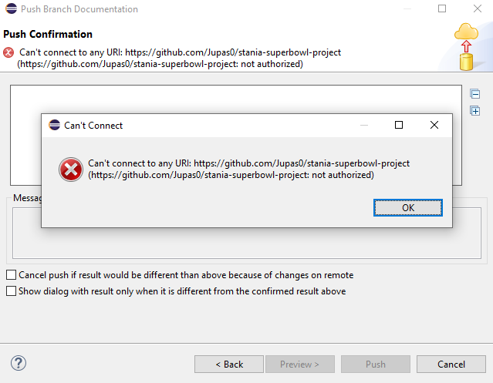
- Entrez le lien de vos applications déployées en ligne
Aucun déploiement en ligne n’a pu être fait.

Partie 2 : Planification

- Comment avez-vous effectué la planification de votre projet ?
La planification de projet a été établie sur la base du kanban.
- Quelle méthode de gestion de projet avez-vous utilisé et pourquoi ?
J’ai utilisé la méthodologie de cycle en V car c’est la méthodologie avec laquelle je suis le plus à l’aise.
J’ai d’abord utilisé une phase d’analyse, puis de spécification, conception, réalisation, tests unitaires, tests techniques, tests fonctionnels, et enfin tests de déploiement.

Partie 3 : Technologies utilisées

- Quelles technologies avez-vous utilisé ? Précisez tous les éléments qui vous ont permis de faire ce choix. Ajoutez également un paragraphe expliquant en quoi ces choix sont les plus adaptés pour la demande spécifiée dans l’énoncé.
Java et SQL car ce sont les seules que je connais.
- Quelles mesures avez-vous prise afin de protéger vos applications des potentielles vulnérabilités de sécurité ? (Injection SQL, failles XSS, …)
En raison des défaillances techniques, l’application est peu sécurisée. En effet, l’utilisation de getParam dans les méthodes oblige à avoir des informations sensibles dans l’url de la page.
Cela signifie que les noms d’utilisateurs et les mots de passe apparaissent en clair.
- Décrivez les tests applicatifs que vous effectuez et dans quel but.
L’application n’ayant pas pu démarrer, les tests applicatifs n’ont pas pu aboutir.

- Comment avez-vous effectué le déploiement de votre application ?
Je n’ai pas réussi à déployer l’application.

